铁人中学2020级高一学年上学期月考考试数学试题

数学试题
试题说明：1、本试题满分150分，答题时间120分钟。
2、请将答案填写在答题卡上，考试结束后只交答题卡。
第Ⅰ卷 选择题部分
一、选择题（每小题只有一个选项正确，共12小题，每小题5分，共60分。）
1．已知集合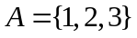，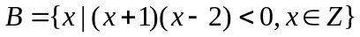，则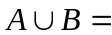( )
A．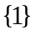 B．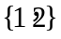 C．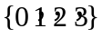 D．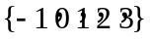
2. 设命题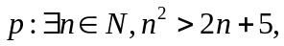则的否定为( ）
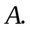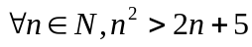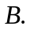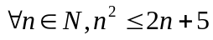
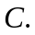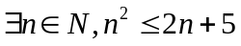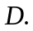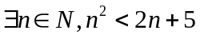
3.“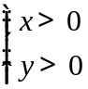”是“ 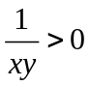”的( )
A．充分不必要条件 B．必要不充分条件
C．充要条件 D．既不充分又不必要条件
4.下列函数中，是偶函数，且在区间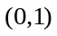上递增的是
A．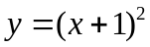 B．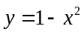 C．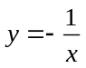 D．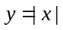
5.已知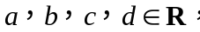则下列命题中一定成立的是( )
A．若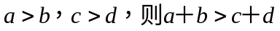
B．若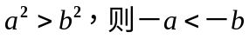
C．若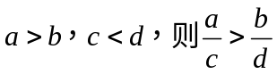
D．若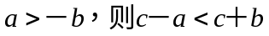
6.函数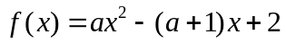在区间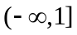上是减函数，那么实数的取值范围是（ ）
A 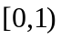 B 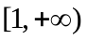 C  D 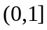
7.已知函数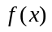是定义域为的奇函数，当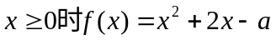，则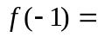( )
A．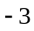 B．3 C．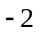 D．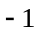
8.已知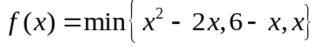，则的值域是（ ）
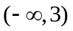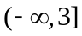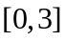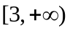
9. 若某商店将进货单价为8元的商品按每件10元出售,则每天可销售100件,现准备采用提高售价、减少进货量的方法来增加利润.已知这种商品的售价每提高1元，销售量就要减少10件.那么要保证该商品每天的利润在320元以上，售价每件应定为 （ ）
A. 12元 B. 12元到16元之间
C .16元 D. 10元到14元之间
10. 函数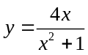的图象大致为
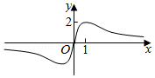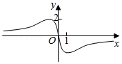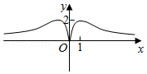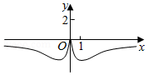
A B C D
11. 定义在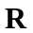上的偶函数在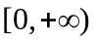上是增函数，且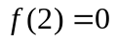，则不等式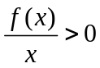的解集
为（ ）
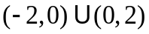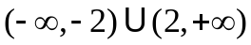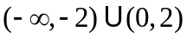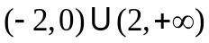
12.符号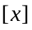表示不超过的最大整数，如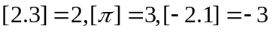定义函数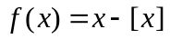则下列说法正确的个数是（ ）
①函数的定义域为
②函数的值域为
③函数是增函数
④函数是奇函数
A 1个 B 2个 C 3个 D 4个
二、填空题（共4小题，每小题5分，共20分。）
13.函数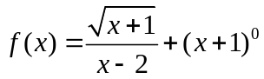的定义域是 .
14．设函数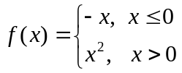，若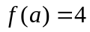，则实数___________
15. 已知集合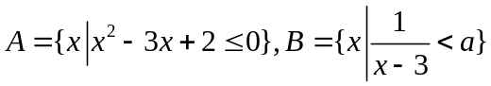，若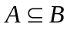则实数的取值范围是_______
16．已知正实数满足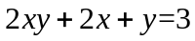，则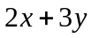的最小值为__________
三、解答题（共6道解答题，共70分）
17. （本题10分）
已知集合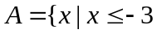或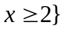，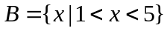，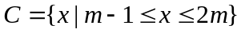
（1）求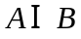，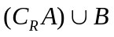；
（2）若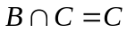，求实数的取值范围.
18. （本题12分）
已知二次函数满足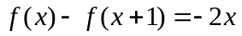，且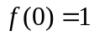
（1）求的解析式
（2）当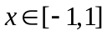时，不等式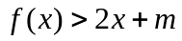恒成立，求实数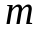的取值范围
19. （本题12分）
（1）已知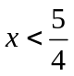，求函数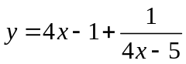的最大值。
（2）已知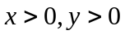，且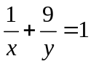，求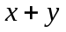的最小值。
20. （本题12分）
已知二次函数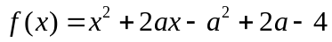
（1）当为何值时，函数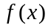为偶函数
（2）求函数在区间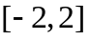上的最小值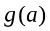

21. （本题12分）
已知函数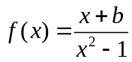是定义域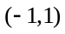上的奇函数，
（1）确定的解析式；
（2）判断函数在上的单调性，并用定义证明。
（3）解不等式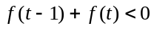．
22．（本题12分）
设函数的定义域为，并且对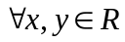满足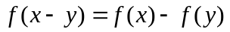，且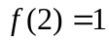，当时，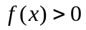．
（1）求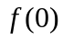的值；
（2）判断函数的奇偶性；
（3）如果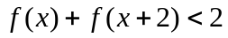，求的取值范围．

铁人中学2020级高一学年上学期月考考试数学试题
答案
一、选择题1-6 CBADDC 7-12 ACBADA
二、填空题13、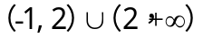 14、 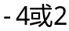
15、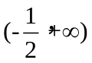 16、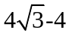
三、解答题
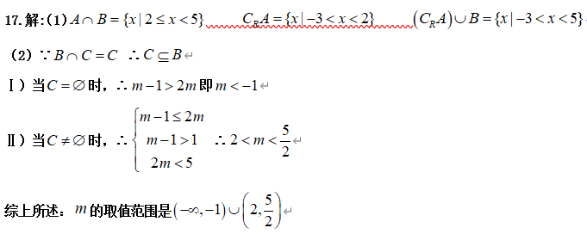
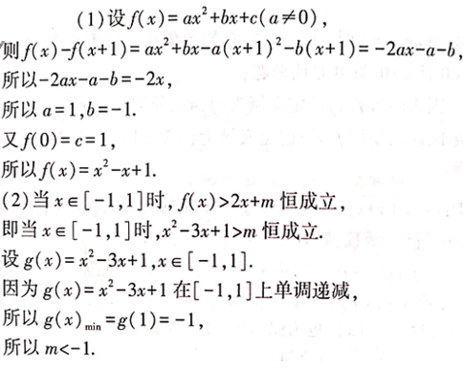
18、
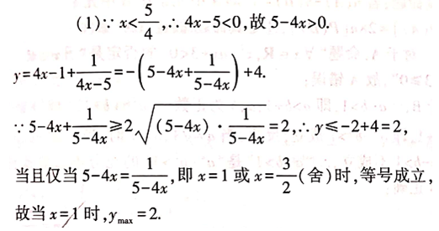
19、
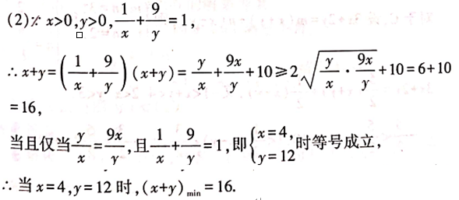
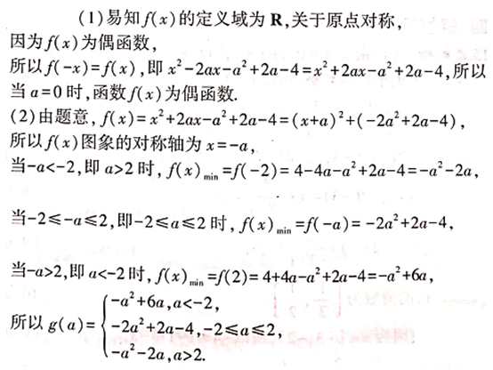
20、
21、
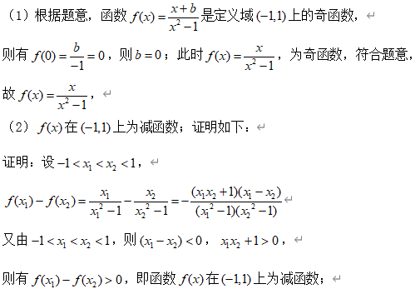
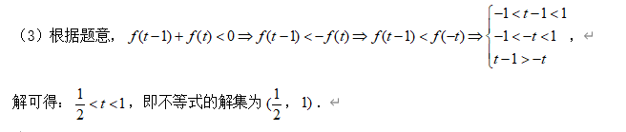
22、
